Sprawozdanie z funkcjonowania gminnego transportu publicznego drogą wodną pomiędzy Gdańskiem, Sopotem i Helem w 2010 roku.

Realizując porozumienia międzygminne z dnia 25 lutego 2009 r. zawarte pomiędzy Miastem Gdańsk a Miastem Sopot i Miastem Hel w sprawie przejęcia przez Miasto Gdańsk wykonania w latach 2009 – 2012 zadania publicznego w zakresie gminnego transportu zbiorowego drogą wodną na trasach Gdańsk – Hel i Sopot – Hel Zarząd Transportu Miejskiego w Gdańsku po raz kolejny organizował rejsy po Zatoce Gdańskiej na podanych powyżej trasach.
Usługi przewozu pasażerów i ich bagażu świadczy do 2012 Żegluga Gdańska Sp. z o.o. ul. Pończoszników 2, 80-830 Gdańsk. Organizator i przewoźnik po raz szósty wspólnie realizowali to zadanie. Tramwaj wodny rozpoczął rejsy 1 maja, kursował w majowe weekendy, a od 1 czerwca do 31 sierpnia codziennie.

Usługi przewozowe drogą wodną realizowane były na 2 liniach:
- F1 – Gdańsk – Hel katamaranem „Opal” (3 rejsy dziennie tam i z powrotem, 450 pasażerów + 50 rowerów)
- F2 – Sopot – Hel zamiennie statkami „Smiltyne” i „Ewa” (3 rejsy dziennie tam i z powrotem, 140 osób + 10 rowerów),

W okresie od 1 maja do 31 sierpnia 2010 r. przewieziono 161 854 pasażerów w tym na trasach:
- F1 Gdańsk – Hel - 120 378
- F2 Sopot – Hel - 41 476

W analizowanym okresie przewieziono statkami łącznie 4 526 rowerów w tym na trasach:
- F1 Gdańsk – Hel - 3 582
- F2 Sopot – Hel - 944

Ilość pasażerów przewiezionych statkami w poszczególnych miesiącach oraz napełnienie statków przedstawiono w tabeli nr 1.
Tabela Nr 1
Przewozy pasażerskie drogą wodną w okresie 1.05.- 31.08.10

Wyszczególnienie | 01-31.05 | 01-30.06 | 01-31.07 | 01-31.08 | Ogółem
Ilość dni żeglugi | 11 | 30 | 31 | 31 | 103
Ilośc pasażerów przewiezionych | 8 305 | 25 420 | 66 146 | 61 983 | 161 854
Maksymalna ilość pasażerów | 38 100 | 102 560 | 106 380 | 108 060 | 355 100
% napełnienia | 21,8% | 24,8% | 62,2% | 57,4% | 45,6%
Ilość pasażerów na 1 dzień | 755 | 847 | 2 134 | 1 999 | 1 571

Procentowy udział pasażerów przewiezionych w poszczególnych miesiącach do pasażerów przewiezionych ogółem w całym okresie funkcjonowania tramwaju wodnego przedstawiono na wykresie nr 1.
Wykres Nr 1

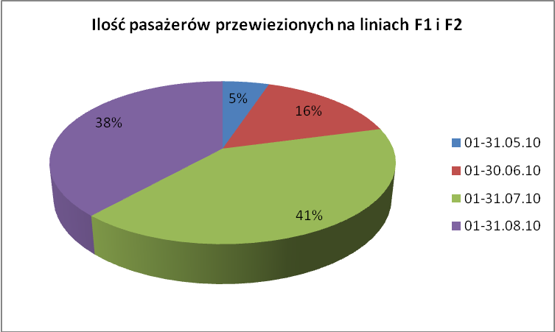

Jak co roku przewozy drogą wodną cieszą się największym zainteresowaniem w miesiącach letnich: lipcu i sierpniu (łącznie w okresie tym przewieziono 79 % pasażerów), ale też i weekend pierwszomajowy (1 – 3 maj), który w bieżącym roku nie był wcale słoneczny i ciepły, jak w roku ubiegłym, niemniej jednak wiele osób po długiej i ostrej zimie, zdecydowało się na wycieczkę na Półwysep Helski, bowiem napełnienie statków w okresie tym wyniosło 43,3 %.

Wykorzystanie zdolności przewozowej statków w poszczególnych miesiącach przedstawiono na wykresie nr 2.
Wykres Nr 2
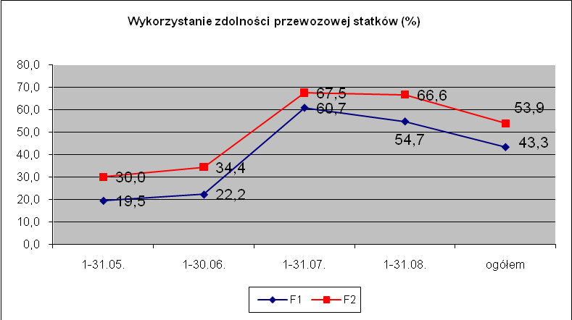

Średnie wykorzystanie zdolności przewozowej statków na liniach F1 i F2 w całym okresie żeglugi wyniosło 45,6 %.
Na powyższych liniach nie wykonano 11 % kursów (F1 – 0 %, F2- 11%). Wynikało to z warunków atmosferycznych uniemożliwiających wypłynięcie małych statków na Zatokę Gdańską lub uniemożliwiających cumowanie przy sopockim Molo z uwagi na ograniczenia ustalone przez Urząd Morski w Gdyni.

Dochody

Wpływy ze sprzedaży biletów na liniach F1 i F2 łącznie netto w całym okresie funkcjonowania tramwaju wodnego wyniosły ogółem 1.864.491,31 zł .
Ogółem sprzedano 166 380 szt biletów, w tym:
- normalnych - 97 110 szt
- ulgowych - 57 726 szt
- na rower - 4 526 szt
Wydano 6 958 szt. biletów bezpłatnych.

Ilość i wartość sprzedanych biletów oraz wydanych biletów bezpłatnych w poszczególnych miesiącach z podziałem na rodzaje i linie przedstawiono w tabeli nr 2.

Tabela Nr 2
Sprzedaż biletów w okresie od 1.05 do 31.08.2010 r.

Rodzaj biletu | Linia | Cena biletu w zł | 1.05.-31.05. | 1-30.06. | 1-31.07. | 1-31.08. | Ogółem | Wartość
Normalny | F1 | 18 | 3 397 | 10 779 | 29 268 | 27 685 | 71 129 | 1 280 322,00
Normalny | F2 | 16 | 1 630 | 4 800 | 9 411 | 10 200 | 26 041 | 416 656,00
Normalny | Razem |  | 5 027 | 15 579 | 38 679 | 37 885 | 97 170 | 1 696 978,00
Ulgowy | F1 | 9 | 2 256 | 6 556 | 19 387 | 16 110 | 44 309 | 398 781,00
Ulgowy | F2 | 8 | 802 | 2 269 | 5 094 | 5 252 | 13 417 | 107 336,00
Ulgowy | Razem |  | 3 058 | 8 825 | 24 481 | 21 362 | 57 726 | 506 117,00
Bezpłatny | F1 | 0 | 132 | 671 | 2 177 | 1 960 | 4 940 | 0,00
Bezpłatny | F2 | 0 | 88 | 345 | 809 | 776 | 2 018 | 0,00
Bezpłatny | Razem |  | 220 | 1 016 | 2 986 | 2 736 | 6 958 | 0,00
Rower | F1 | 3 | 321 | 949 | 1 217 | 1 095 | 3 582 | 10 746,00
Rower | F2 | 3 | 71 | 277 | 308 | 288 | 944 | 2 832,00
Rower | Razem |  | 392 | 1 226 | 1 525 | 1 383 | 4 526 | 13 578,00
Ilość/Wartość nominalna |  |  |  |  |  |  | 166 380 | 2 216 673,00
Wartość bez rabatu |  |  |  |  |  |  |  | 1 995 005,70
Wartość netto (bez VAT) |  |  |  |  |  |  |  | 1 864 491,31

Strukturę sprzedaży biletów ogółem z podziałem na rodzaje przedstawiono na wykresie Nr 3.

Wykres Nr 3

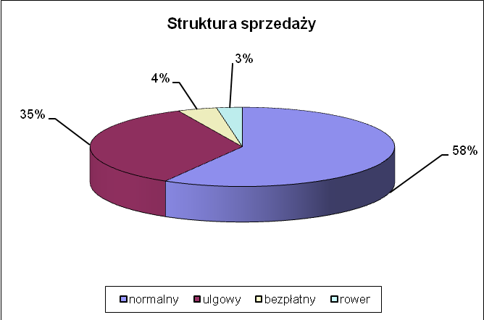

Wydatki

Wydatki Zarządu Transportu Miejskiego związane z funkcjonowaniem tramwaju wodnego na liniach F1 i F2 łącznie w okresie od 1 maja do 31 sierpnia br. wyniosły netto 3.437.838,77 zł, w tym:
- usługi przewozowe – 3.340.295,97 zł
- druk biletów - 9.785,58 zł
- promocja i materiały reklamowe - 3.253,18 zł
- koszty ogólnozakładowe ZTM
związane z realizacją zadania - 84.504,04 zł

Dochody netto z biletów pokryły 54,2 % wydatków netto ogółem.

Podstawowe wskaźniki ekonomiczne w latach 2006 - 2010 dla linii F1 zawarto w tabeli nr 3, dla linii F2 w tabeli nr 4.

Tabela nr 3
Wskaźniki ekonomiczne 2006 – 2010 dla linii F1

Rok | Ilość dni żeglugi | Możliwości przewozowe (osoby) | Ilość przewiezionych pasażerów (osoby) | % napełnienia | Ilość sprzedanych biletów | Wartośc sprzedanych biletów | Śr. Cena biletu na 1 pasażera zł/osobe | % niewykonania kursów | Rentowność (%)
2006 | 95 | 174 360 | 96 154 | 55,2 | 70 834 | 902 018,7 | 11,2 | 12,1 | 56,9
2007 | 109 | 262 700 | 123 980 | 47,2 | 126 969 | 1 322 830,1 | 12,7 | 3,4 | 56,6
2008 | 104 | 260 460 | 122 959 | 47,2 | 126 576 | 1 300 005,4 | 12,6 | 1,3 | 55,5
2009 | 103 | 273 600 | 121 569 | 44,4 | 125 230 | 1 439 009,2 | 14,1 | 1,6 | 57,3
2010 | 103 | 278 100 | 120 378 | 43,3 | 123 960 | 1 421 368,3 | 14,0 | 0,0 | 55,6

Tabela nr 4
Wskaźniki ekonomiczne 2006 – 2010 dla linii F2

Rok | Ilość dni żeglugi | Możliwości przewozowe (osoby) | Ilość przewiezionych pasażerów (osoby) | % napełnienia | Ilość sprzedanych biletów | Wartośc sprzedanych biletów | Śr. Cena biletu na 1 pasażera zł/osobe | % niewykonania kursów | Rentowność (%)
2006 | 95 | 73 080 | 44 474 | 60,9 | 34 436 | 316 551,0 | 8,5 | 22,1 | 55,6
2007 | 109 | 80 920 | 51 094 | 63,1 | 52 084 | 414 598,9 | 9,6 | 11,6 | 49,1
2008 | 104 | 82 600 | 52 655 | 63,8 | 53 617 | 424 221,3 | 9,6 | 5,4 | 49,3
2009 | 103 | 78 540 | 45 837 | 58,4 | 46 842 | 491 725,5 | 12,8 | 9,2 | 55,9
2010 | 103 | 77 000 | 41 476 | 53,9 | 42 420 | 443 123,0 | 12,7 | 11,0 | 50,2

Opracowała:

Alicja Kraska
zastępca dyrektora ds. ekonomicznych
Zarządu Transportu Miejskiego w Gdańsku

Gdańsk, październik 2010 r.

